直播竟然这么秀
广 告 主：腾讯企鹅电竞
所属行业：互联网
执行时间：2020.07.20
参选类别：视频内容营销类
营销背景
电子游戏渐渐走上竞技舞台，「电竞直播」行业也日渐火热，但却长期被两大平台垄断，行业的第一梯队已凭大而全的直播内容，专业的直播水平抢占消费者心智，很难在同赛道上切蛋糕。
同时调研报告显示现阶段用户及非用户对于企鹅电竞品牌及产品属性认知度不够清晰。
营销目标
强化用户对「企鹅电竞」直播功能的认知，突出企鹅电竞在赛事版权方面的优势，体现出别的平台有的内容这⾥也有，这⾥还能看到各类花式主播各显神通。最终表达“今年看⽐赛，就在企鹅电竞”的品牌主张。
策略与创意
演示视频，链接：https://www.bilibili.com/video/BV1KA411u7kN/
「策略」
在调研过程中我们发现电竞直播核心TA看直播主要是为了「学习游戏技术和观赛」，但对于泛游戏用户和大众用户来说，游戏的主要标签还是「休闲时间」，我们需要在体现专业性的基础上使用更具娱乐性的沟通方式。
游戏有了专业赛事，两大直播平台也达到较高水准的专业性，循规蹈矩地强调专业难以撬动市场，因此我们提取游戏的核心——娱乐，打造「娱乐综艺」的市场印象，塑造小而精，个性而有趣的品牌调性。
「创意」
直播竟然这么秀！
代言人陈赫作为节目制作人，想要打造「全球首档电竞直播真人秀」，需要各路解说助力，因此各地寻访，邀请身怀绝技却隐于世间的解说大神。
4大赛事品类被巧妙地分为4个故事场景，8位个性鲜明的主播置于合理的故事线中，通过台词确定人设，解说们通过各自擅长的方式，如讲相声、做实验、上课、绝地开车，贴合人设的台词带出企鹅电竞的硬性优势，深入浅出地讲解赛事，降低泛大众用户的认知门槛，同时埋入专业梗，让核心用户有共鸣。
执行过程/媒体表现
1、事件营销造势，「假」综艺吸引真流量
7月20日放出拍摄花絮引发粉丝对与「陈赫电竞新动作」的讨论，吸引核心粉丝关注，为后续话题造势。
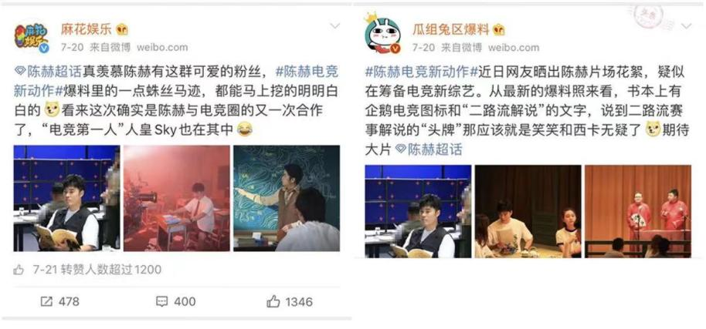
2、官微入场加热话题，首发#今年看比赛就在企鹅电竞#预告
7月21日企鹅电竞官微携手所有主播「做实」事件，同时带出campaign话题，多圈层解说大神齐聚一堂，吸引新一波关注。
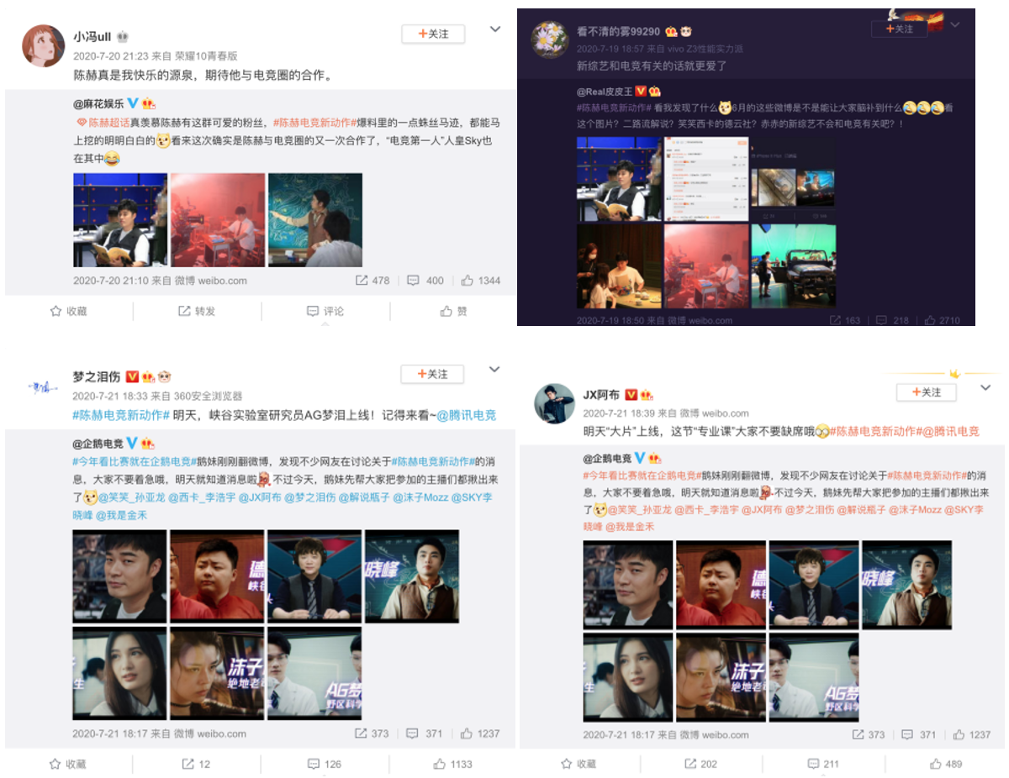
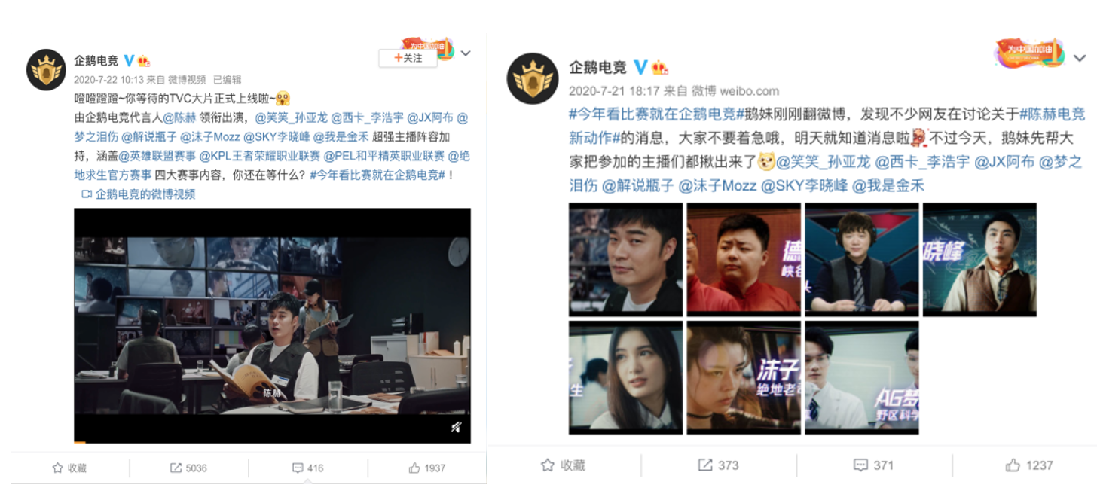
3.「解说」「友军」齐助力，引爆话题
吸引足够多的关注后，官方于7月21日带话题发布TVC，所有片中主演同时发声，同时筛选电竞相关KOL发布话题，精准触达核心粉丝，瞬间引爆话题。
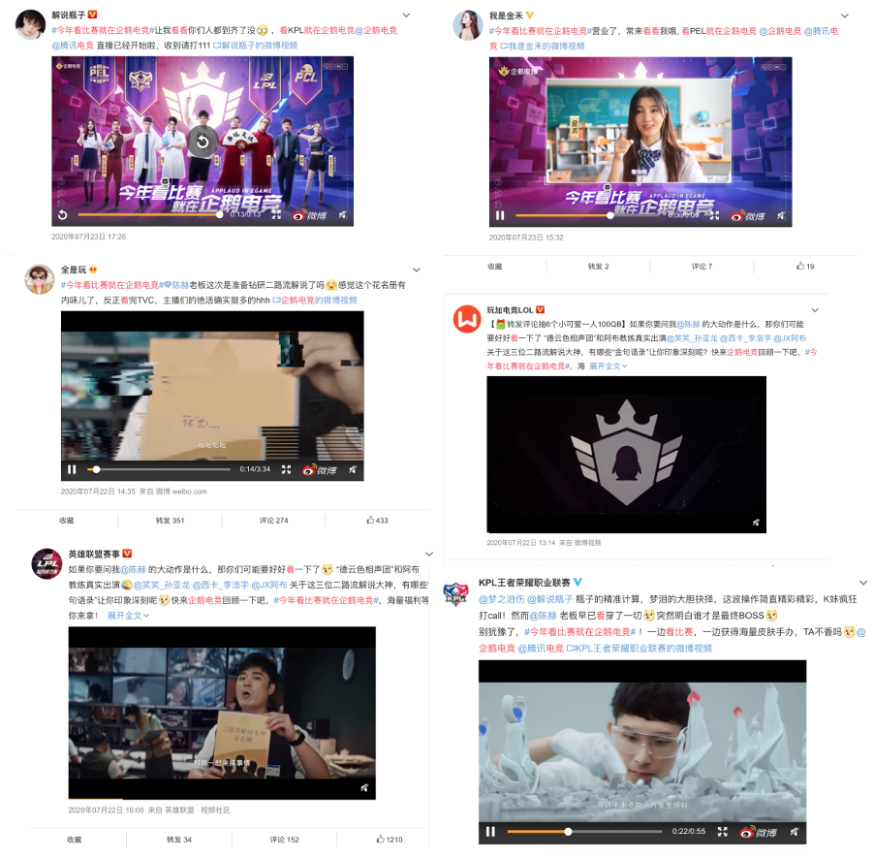
营销效果与市场反馈
本次campaign效帮助品牌解决了产品功能认知的痛点，切分出娱乐向的电竞直播赛道，达到重点推广周期内WEB、APP端的新进、回流及留存的增长：
-话题#今年看比赛就在企鹅电竞#获得总曝光量达7262w+，讨论量达1.3w；
-WEB新进较上周期增长超过80%；
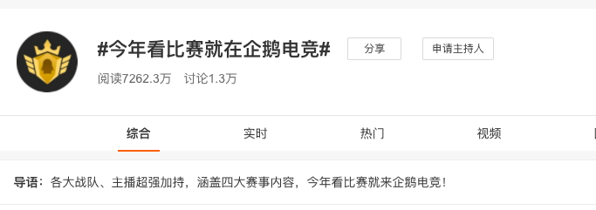
-4个相关赛事渗透率均有明显提升，其中PEL增长超过500%；

